Νομός Ιωαννίνων

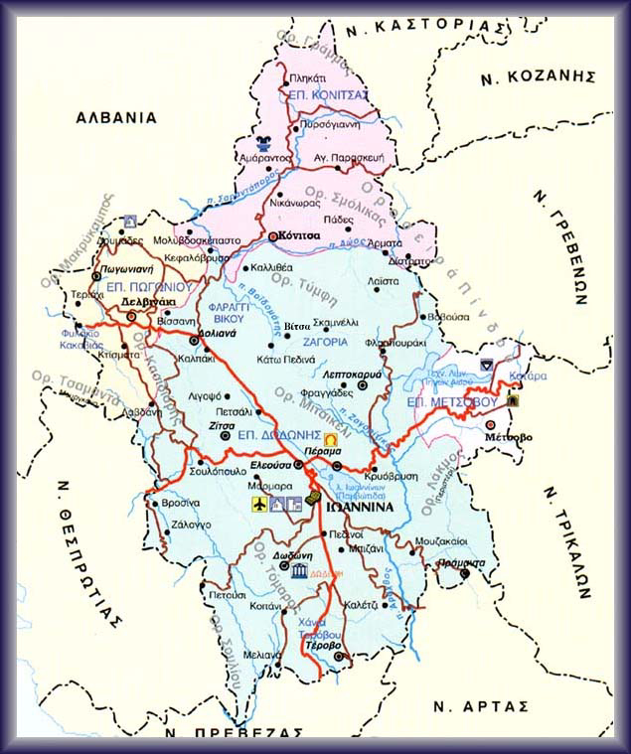

Έκταση: 4.990 τ.χλμ.
Πληθυσμός (2001):170.239
Κατανομή πληθυσμού: Αγροτικός:91.053
Ημιαστικός : 79.186
Δημοι :42
Πρωτεύουσα: Ιωάννινα
Βουνά: Σμόλικας
Γράμμος
Αθαμανικά Όρη (Τζουμέρκα)
Όρη Σουλίου
Τόμαρος
Μιτσικέλι
Τίμφη
Λάκμος
Ποτάμια: Αώος
Άραχθος
Λούρος
Ζαγορίτικος
Σαραντάπορος
Βοϊδομάτης

Ο νομός συνορεύει βόρεια με την Αλβανία, νότια με τους νομούς Άρτας και Πρέβεζας, ανατολικά με τους νομούς Καστοριάς, Κοζάνης, Γρεβενών και Τρικάλων και δυτικά με το νομό Θεσπρωτίας.
Η οικονομία του νομού Ιωαννίνων βασίζεται στην κτηνοτροφία, κυρίως μικρών ζώων, στη γεωργία και στα δάση. Σημαντική είναι η παραγωγή ζωοκομικών προϊόντων, κυρίως τυριού και βουτύρου.Αντίθετα, είναι ασήμαντη η παραγωγή γεωργικών προϊόντων, πλην του λυκίσκου(το 70% όλης της ελληνικής παραγωγής), του αραβοσίτου και του καπνού. Γενικά ο νομός Ιωαννίνων, ο πιο αραιοκατοικημένος νομός της Ηπείρου, αλλά πρώτος σε έκταση και πληθυσμό (3ος σε έκταση της Ελλάδας) είναι, μαζί με το νομό Θεσπρωτίας, το ορεινότερο και πτωχότερο τμήμα της Ηπείρου η οποία έχει το χαμηλότερο ανά κάτοικο εισόδημα της Ελλάδας.
Ιστορία
Η αρχαία ιστορία της περιοχής είναι άμεσα δεμένη με αυτήν του παλαιότερου ίσως ελληνικού μαντείου, του μαντείου της Δωδώνης, κέντρου λατρείας του Δία. ΄Ηδη από την 3η χιλιετία π.Χ. λατρευόταν εκεί η θεά Γη. Στη 2η χιλιετία π.Χ. τα ελληνικά φύλα φέρνουν μαζί τους στη Δωδώνη τη λατρεία της φηγού Φηγός είναι ένα είδος βελανιδιάς που ευδοκιμεί στη Δωδώνη. Το 13ο-14ο αι. π.Χ. καθιερώνεται η λατρεία του Πελασγικού Δία. Τότε οι τρεις λατρείες συγκεράζονται σε μια: Η Γη γίνεται σύζυγος του Δία, με το όνομα Διώνη, και η ιερά φηγός είναι η κατοικία του θεϊκού ζεύγους. Οι ιερείς του ναού, οι Σέλλες, κοιμούνταν κατάχαμα και περπατούσαν ξιπόλητοι για να βρίσκονται σε επαφή με τη Μητέρα Γη. Αυτοί ερμήνευαν τις προφητείες του θεού από το θρόισμα των φύλλων του ιερού δέντρου και από το πέταγμα των περιστεριών. Αν το ιερό φαίνεται να παρακμάζει στον 5ο αι. π.χ., ο βασιλιάς της Ηπείρου Πύρρος του δίνει νέα ζωή. Το 219 π.Χ. οι Αιτωλοί το πυρπολούν, ο Φίλιππος Ε΄ της Μακεδονίας το ανοικοδομεί ένα χρόνο αργότερα. Ξανακαταστρέφεται από τους Ρωμαίους της πρωτεύουσας και ανοικοδομείται το 31 π.Χ. από τον Αύγουστο. Το 391 κάποιος βέβηλος Ιλλύριος κόβει το ιερό δέντρο, το ιερό εγκαταλείπεται και οι κάτοικοι καταφεύγουν στην Εύβοια, ίσως στη θέση όπου βρίσκονται τα σημερινά Ιωάννινα. (Βλέπε ιστορία της πρωτεύουσας). Η πρώτη γραπτή πηγή για την ίδρυση της πόλης είναι το έργο περί κτισμάτων του Προκοπίου, που γράφει ότι η πόλη ιδρύθηκε από τον Ιουστινιανό με την υποχρεωτική μεταφορά των κατοίκων της Θεσπρωτικής Εύβοιας. Η ΄Αννα η Κομνηνή αναφέρει την κατάληψη της πόλης από τους Νορμανδούς το 1082, οι οποίοι ανακαίνισαν το κάστρο. Από την ίδρυση του Δεσποτάτου της Ηπείρου, το 1204 -παρ΄ όλο που πρωτεύουσά του είναι η Άρτα- τα Ιωάννινα γνωρίζουν περίοδο ακμής. Οι Γιαννιώτες άρχοντες κατακτούν οικονομικά, διοικητικά και θρησκευτικά προνόμια από τους κατά καιρούς κυρίαρχους της περιοχής -δεσπότες της Ηπείρου, Βυζαντινούς αυτοκράτορες, Σέρβους, Φράγκους. Στην Τουρκοκρατία, στα μέσα του 17ου αι., η αστική τάξη -έμποροι, Βιοτέχνες,μεταλλουργοί, που έχουν επαφή με την Ευρώπη και τη Ρωσία- δίνουν νέα ζωή στην πόλη, η οποία φτάνει στο αποκορύφωμά της στην εποχή του Αλή πασά. Τα Γιάννινα, «πρώτα στ΄ άρματα, στα γρόσια και στα γράμματα», δεν έπαψαν από τότε να παίζουν σημαντικό πνευματικό και οικονομικό ρόλο στον ελληνικό χώρο.
Πανάρχαιo λατρευτικό κέντρο (ιερό) και μαντείο του Δία. Βρίσκεται 22 χλμ. νότια των Iωαννίνων, στους πρόποδες του αρχαίου όρους Τομάρου (Ολύτσικα) σε ύψος 600 μέτρων. Παλιές ανασκαφές του αρχαιολόγου Κ. Καραπάνου ( 1877) και νεώτερες της Αρχαιολογικής Εταιρείας έφεραν στο φως λείψανα από τα κτίρια του περίφημου αυτού ιερού και μαντείου και πολύτιμα χάλκινα αφιερώματα από ολόκληρη την Ελλάδα. Στο Ιερό αυτό λατρεύονταν ο Δίας και η Διώνη (ως σύζυγός του) σε συνδυασμό με το ιερό δέντρο, τη δρυ (βελανιδιά) όπου κατοικούσε το θεϊκό ζευγάρι. Οι χρησμοί στο μαντείο δίνονταν με το θρόισμα των φύλλων της βελανιδιάς με τους κρωγμούς των ιερών περιστεριών που φώλιαζαν εκεί. Επίσης οι Ιερείς ερμήνευαν τους ήχους από τους χάλκινους λέβητες με τρίποδες που περιστοίχιζαν το ιερό δέντρο. Τις ερωτήσεις για τους χρησμούς τις χάραζαν πάνω σε μολυβένια ελάσματα, πολλά από τα οποία έχουν βρεθεί στις ανασκαφές.

Μονοδένδρι
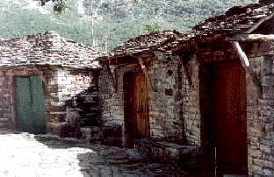

Αντιπροσωπευτικό χωριό του Ζαγοριού, χτισμένο σε ύψος 1.000 μ. Γραφικότατο, με καλοχτισμένα σπίτια και δρόμους καλλιτεχνικά στρωμένους με πέτρες. Δεσπόζει μπρος από τη χαράδρα του Βίκου. Απέχει 4.1 χλμ Β από τα Γιάννινα. Λίγα χιλιόμετρα πιο πάνω από το χωριό δρόμος, που δεν είναι και τόσο καλός από ένα σημείο και μετά, φέρνει κοντά στις πηγές του Βοϊδομάτη. Από κει στενό μονοπάτι οδηγεί σε 2', μπροστά στη χαράδρα, από όπου πηγάζει το ποτάμι. Είναι ένα θέαμα μοναδικό.

ΙΣΤΟΡΙΚΑ ΑΞΙΟΘΕΑΤΑ ΙΩΑΝΝΙΝΩΝ
Ο επισκέπτης της πόλης των Ιωαννίνων αξίζει και πρέπει να επισκεφτεί:
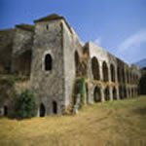
Το Κάστρο, όπου στο εσωτερικό του διαμορφώνονται δύο ακροπόλεις. Επίσης, μέσα στο Κάστρο, σώζονται, από τη βυζαντινή πόλη, μόνο τα ερείπια ενός βυζαντινού λουτρού, το Σουφαρί Σαράι, η Τουρκική βιβλιοθήκη, η Εβραική Συναγωγή, το σπίτι του Δεσπότη, το αρχοντικό Μίσιου και το σπίτι του πασά Καλού.

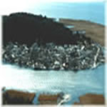
Το νησί στη λίμνη Παμβώτιδα, όπου βρίσκονται η Μονή Φιλανθρωπινών και Αγ. Παντελεήμονος. Το μικρό αυτό κομμάτι γης μέσα στην Λίμνη των Ιωαννίνων δεν ξεπερνά τα 800 μέτρα σε μήκος και τα 500 μέτρα σε πλάτος.

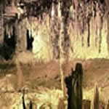
Μόλις τέσσερα χιλιόμετρα από τα Γιάννενα στο δρόμο που πάει για Μέτσοβο-Τρίκαλα, θα συναντήσετε το γραφικό χωριό Πέραμα. Το σπήλαιο Περάματος στη περιοχή Πέραμα Ιωαννίνων.

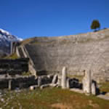
Το αρχαιολογικό χώρο της Δωδώνης. Αρχικά το Ιερό ήταν υπαίθριο και λατρευόταν σε αυτό η Μεγάλη Θεά, θεότητα της γονιμότητας και της ευφορίας, η οποία αργότερα αντικαταστάθηκε από τη λατρεία του Δωδωναίου Δία.

.
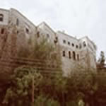
Τον προμαχώνα "Λιθαρίτσια" στο κέντρο περίπου της πόλης. Ο Προμαχώνας "Λιθαρίτσια" βρίσκεται σε βραχώδες ύψωμα, στο κέντρο περίπου της πόλης των Ιωαννίνων.

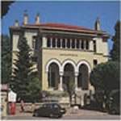
Το Δημαρχείο, όπου σήμερα χρησιμοποιείται και ως εκθεσιακός χώρος. Κτίστηκε το 1928, σε σχέδια του αρχιτέκτονα Ζουμπουλίδη, σε ρυθμό "μεταβυζαντινό", πάνω στα θεμέλια του Διοικητηρίου που κάηκε.

Βιβλιογραφία:
http://hellas.teipir.gr/prefectures/greek/Ioanninon/Aksiotheata_Ioanninon/index.htm
http://hellas.teipir.gr/prefectures/greek/Ioanninon/Ioanninon.htm
http://hellas.teipir.gr/prefectures/greek/Ioanninon/Aksiotheata_Ioanninon/greek_version/istorika_aksiotheata.htm

